Каждый второй получает неоправданно много

Каждый второй получает неоправданно много
Службе исследований HeadHunter стало интересно, как сотрудники оценивают рабочие качества своих коллег и как — собственный трудовой вклад. Заслуженно ли они, по собственному мнению, получают зарплату? А их коллеги? В декабре прошлого года мы провели опрос среди 5600 зарегистрированных пользователей сайта hh.ru, чтобы получить ответы на эти вопросы.
Как показывает проведенное исследование, больше половины сотрудников уверены, что в коллективе есть те, кто получает зарплату, не соответствующую их навыкам или стараниям. Примерно столько же респондентов при этом заметили, что они сами не заслуживают выплачиваемого им вознаграждения.
Однако многие сотрудники, судя по всему, и не собираются приводить свою манеру работать в соответствие со своей зарплатой. Сначала, по их мнению, работодатель должен выполнить свои обязательства: повысить зарплату, обеспечить бонусы или карьерный рост.
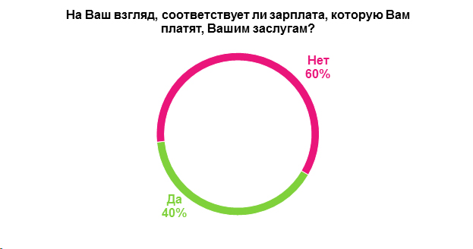
60% опрошенных считают, что их зарплата не соответствует их заслугам. В анкете, правда, не уточнялось, переоцениваются ли заслуги или недооцениваются. Так или иначе, 40% своим вознаграждением вполне довольны.
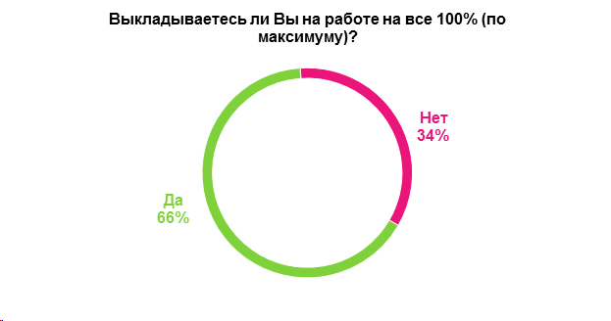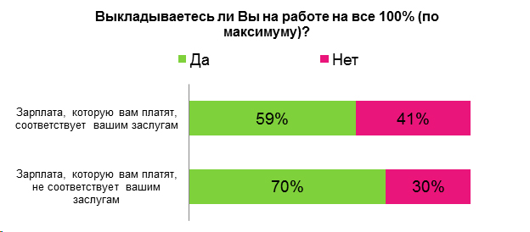
При этом большинство респондентов уверены, что полностью выкладываются на работе. Что удивительно, больший процент честных работников, отдающих труду максимум своих усилий, — как раз среди тех, кто своей зарплатой недоволен. Возможно, своей усердной работой они хотят добиться повышения зарплаты? Остальные 30% «недовольных», по-видимому, не «вкалывают» из принципа: нет достойной зарплаты — не стоит и стараться.
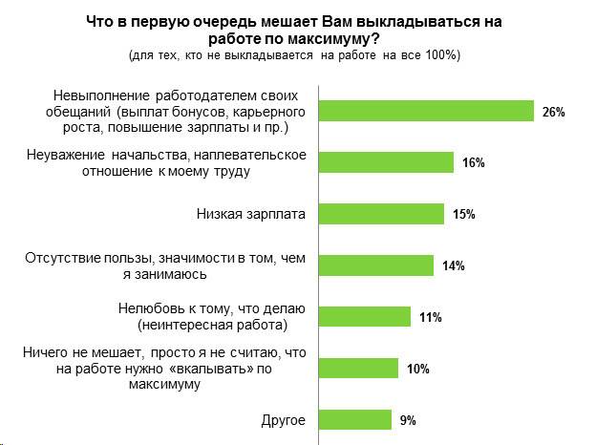
Работать в полную силу большинство опрошенных (26%) не хотят из-за невыполнения работодателем своих обещаний: выплат бонусов, повышения зарплаты, повышения в должности и проч. Нелюбовь или потеря интереса к работе мешает 11% респондентов.
10% опрошенных считают, что им ничего не мешает «вкалывать», они просто не видят в этом необходимости.
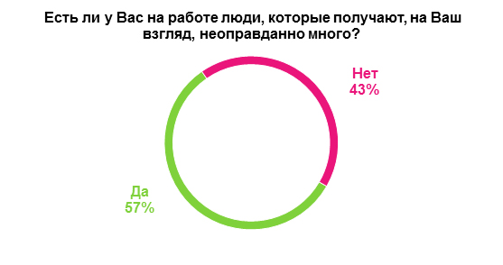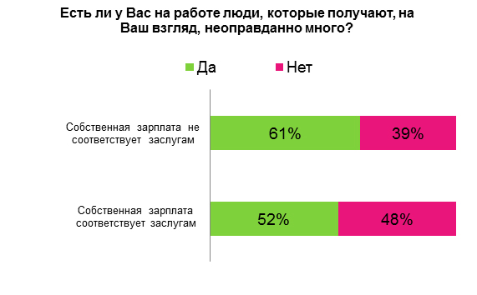
Судя по результатам исследования, сотрудники хорошо осведомлены не только об объеме работы своих коллег, но и об уровне их зарплат, и могут смело сопоставлять эти величины. Так, большинство уверено, что в коллективе присутствуют люди, получающие слишком много. Неудивительно, что те, кто считает незаслуженной собственную зарплату, чаще отвечали утвердительно на вопрос: «Есть ли у вас на работе люди, которые получают неоправданно много». Скорее всего, к этим людям они относили и себя.
А среди тех, кто уверен, что их собственная зарплата вполне соответствует их заслугам, половина (52%) готовы уличить коллег в получении завышенного вознаграждения.
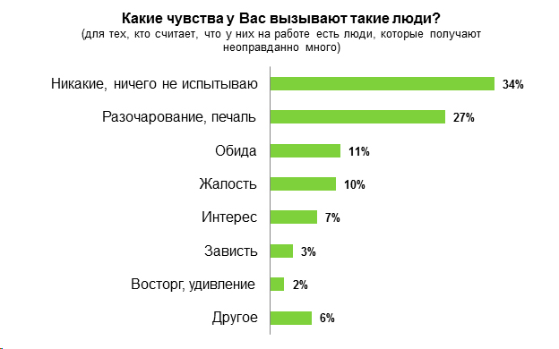
Радует только, что у большинства — т.е. трети респондентов — подобный факт несправедливости не вызывает никаких эмоций. 27% опрошенных, однако, осознание этого повергает в печаль. У 7% это вызывает откровенный интерес (скорее всего, практического характера), и лишь 3% ответивших своим коллегам завидуют.
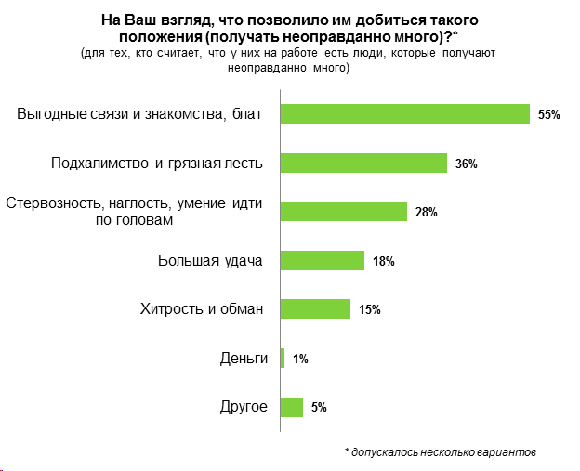
Среди всех ответов на вопрос, как их коллегам удалось добиться такого положения, лидирует версия выгодных знакомств и блата. Однако если просуммировать другие варианты ответов, то большая часть все-таки недвусмысленно намекает на отрицательные личные качества, которыми своих коллег наделяют обиженные сотрудники: 36% — на подхалимство, 28% — на стервозность и умение идти по головам, 15% — на хитрость и обман. И лишь 18% всей массы ответов относят такое положение вещей просто на счет удачи этих коллег.
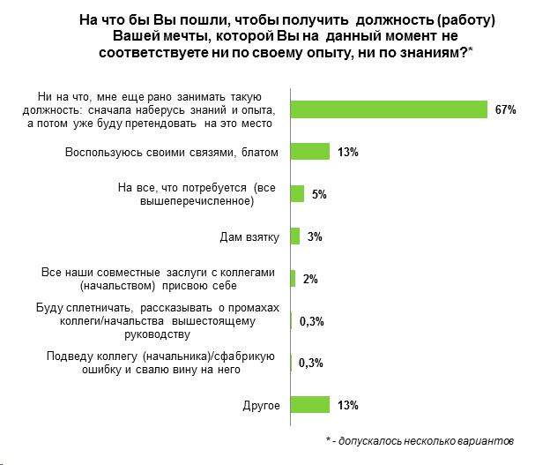
При этом, чтобы самим оказаться в такой ситуации, 13% сотрудников готовы воспользоваться связями и блатом, 3% готовы дать взятку кому следует, 2,6% готовы плести интриги и вести нечестную игру, а 5% вообще готовы пойти на любые меры. И все же подавляющее большинство (67%) уверено, что хорошую должность и высокую зарплату нужно заслужить честно, и готово ждать набираться необходимых знаний и навыков.
Источник: HeadHunter

